Установка Visual Studio

Перейти по ссылке https://visualstudio.microsoft.com/ru/
Из выпадающего меню «Скачать Visual Studio» выбрать «Community 2019» (прим.: возможно, год будет другой).
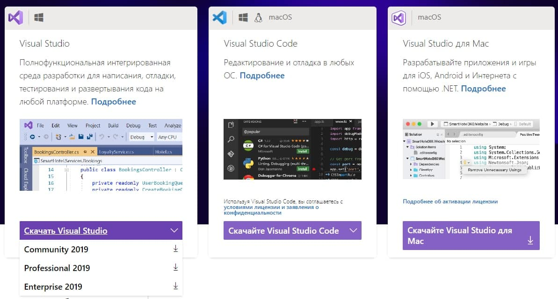

Открыть скачанный файл.
В окне «Установка» выбрать пункт «Разработка классических приложений.NET».
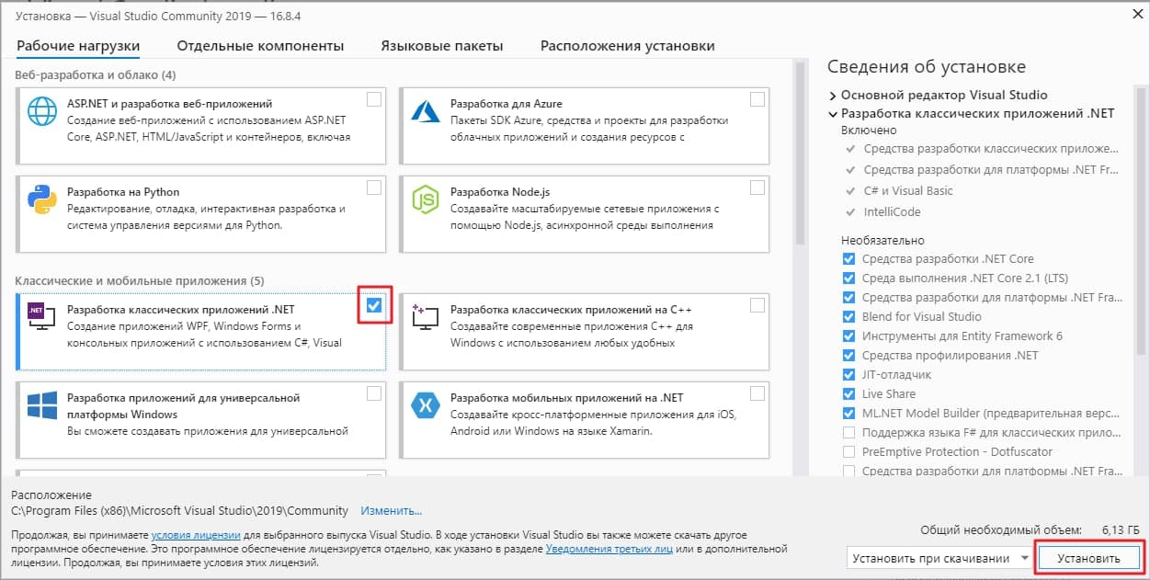
Нажать кнопку «Установить».
После установки программы откроется окно авторизации. Если имеется учетная запись Microsoft, следует нажать кнопку «Войти». В противном случае создайте её, нажав на соответствующую ссылку под кнопкой.
